МИНИСТЕРСТВО НАУКИ И ВЫСШЕГО ОБРАЗОВАНИЯ РОССИЙСКОЙ ФЕДЕРАЦИИ
Федеральное государственное бюджетное образовательное учреждение высшего образования
«Московский государственный университет геодезии и картографии» (МИИГАиК)
Факультет геоинформатики и информационной безопасности Кафедра информатики и геоинформационных технологий

Лабораторная работа №1
"Библиотечные реализации алгоритмов и их скорость"

Проверил: Выполнил:
Лебедев Евгений Денисович Студент группы: 2025-ФГиИБ-ПИ-1б
Казымов Тимур Рафигович

Москва 2026

№13
Реализовать консольное приложение, которое может вычислять скорость выполнения алгоритма.
Задание:
Оценить вычислительную сложность и потребление памяти функции, которая проверяет пуст ли стэк.
Стэк — это структура данных, работающая по принципу LIFO (Last In, First Out — «последним вошел — первым вышел»). В стандартной библиотеке C++ (STL) есть готовый шаблонный класс std::stack, где содержатся операции:
- push() — добавляет новый элемент на вершину стека.
- pop() — удаляет элемент с вершины стека.
- top() — возвращает ссылку на верхний элемент, не удаляя его.
- empty() — проверяет, пуст ли стек.
- size() — возвращает количество элементов.
Ожидаемые результаты:
- Создание какого-либо стэка – O(1)
- Проверка на то, пуст он, или нет, с помощью empty() – O(1)
Процессор - 13th Gen Intel(R) Core(TM) i5-13420H, 2100 МГц, ядер: 8, логических процессоров: 12

Листинг №1. Тестируемая функция на C++.
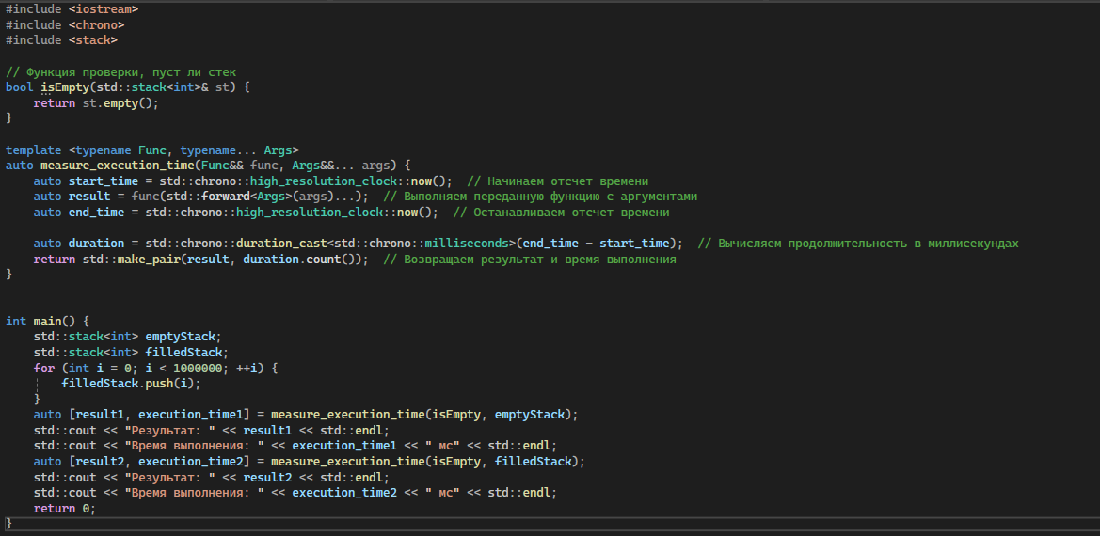

Листинг №2.
Unit-тесты для функции InsertIntoVector
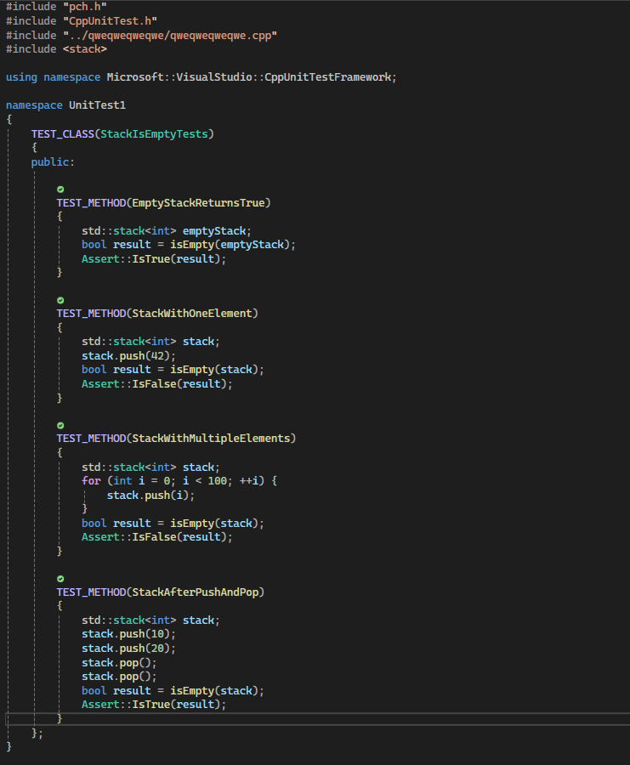

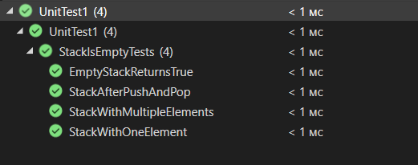

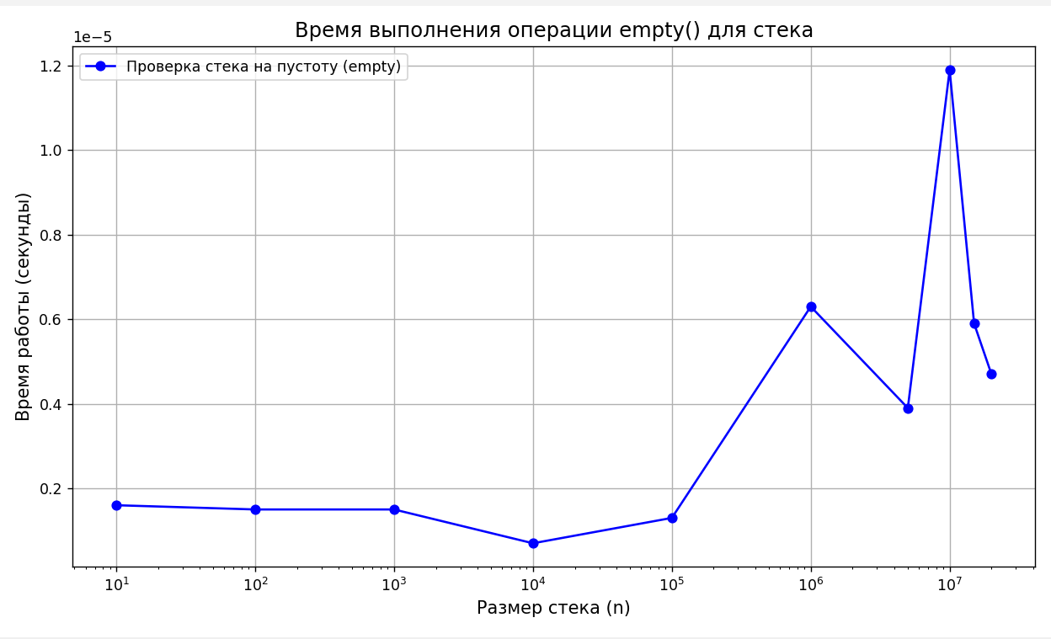
Рисунок №1.
График с измерениями
Вывод:
- Можно сказать, что ожидания совпали с реальностью, ведь график растёт линейно (колебания графика связаны с внешними факторами, а само время работы занимает ориентировочно 0.0000013 секунд)
https://github.com/XxEgorikxX/C-

